Лекция 8

РОТОРНЫЕ ОБЪЕМНЫЕ НАСОСЫ

- Роторные насосы .Классификация общие свойства насосов.
- Шестеренные насосы.
- Винтовые насосы.
- Роторно-поступательные насосы.
- Неравномерность подачи роторных насосов.

- Роторные насосы. Классификация общие свойства насосов

Роторный насос — это объемный насос, в котором вытеснение жидкости производится из перемещаемых рабочих камер в результате вращательного или вращательного и возвратно-поступательного движений рабочих органов — вытеснителей.
Рабочая камера роторного насоса ограничивается поверхностями составных элементов насоса: статора, ротора и вытеснителя (одного или нескольких). По характеру движения рабочих органов (вытеснителей) роторные насосы бывают роторно-вращательные и роторно-поступательные (классификационную схему по ГОСТ 17398—72 см. на рис. 8.1).

Объемные насосы
Роторный
Роторно-вращательный
Роторно-поступательный
Зубчатый
Винтовой
шиберный
Роторно-поршневой
шестеренный
коловратный
шланговый
одновинтовой

двухвинтовой

трехвинтовой

Рис. 8.1. Классификация роторных насосов.

В роторно-вращательных насосах вытеснители совершают только вращательное движение. К ним относятся зубчатые (шестеренные, коловратные) и винтовые насосы. В зубчатых насосах рабочие камеры с жидкостью перемещаются в плоскости, перпендикулярной к оси вращения ротора, в винтовых насосах — вдоль оси вращения ротора.
В роторно-поступательных насосах вытеснители одновременно совершают вращательное и возвратно-поступательное движения. К ним относятся шиберные (пластинчатые, фигурно-шиберные) и роторно-поршневые насосы (радиальные, аксиальные). В роторно-поршневых насосах вытеснители обычно выполнены в виде поршней или плунжеров, которые располагаются радиально или аксиально по отношению к оси вращения ротора. Все роторно-поступательные насосы могут выполняться как в виде регулируемых машин, т.е. с изменяемым рабочим объемом, так и нерегулируемых. Все роторно-вращательные насосы являются нерегулируемыми.
Вследствие того, что в роторных насосах происходит перемещение рабочих камер с жидкостью из полости всасывания в полость нагнетания, эти насосы отличаются от насосов поршневых (и плунжерных) отсутствием всасывающих и напорных клапанов. Эта и другие конструктивные особенности роторных насосов обусловливают их некоторые общие свойства, также отличные от свойств поршневых насосов, а именно: обратимость, т.е. способность работать в качестве гидродвигателей (гидромоторов) при подводе к ним жидкости под давлением; более высокая быстроходность (до 3000—5000 об/мин) и большая равномерность подачи, чем у однопоршневых насосов; возможность работы лишь на чистых, неагрессивных жидкостях, обладающих смазывающими свойствами (применение роторных насосов для подачи воды исключается).
Идеальная подача роторного насоса выражается через его рабочий объем Vо и частоту вращения n:
$Q_{\text{ид}}=V_{0}n$ (8.1)
Действительная подача Q меньше идеальной вследствие утечек через зазоры, что учитывается объемным КПД :
$Q=η_{0}V_{0}n$ (8.2)
Момент М на валу насоса и его рабочий объем при отсутствии потерь энергии связаны формулой

$M_{\text{ид}}=\frac{V_{0}p}{2π}$ (8.3)
где р — давление насоса.
Механические потери энергии в насосе увеличивают момент, т. е.
$M=\frac{V_{0}p}{2π}⋅\frac{1}{η_{м}}$ (8.4)
где —$η_{м}$ механический КПД насоса. Мощность насоса
$P=Mϖ=\frac{\text{Qp}}{η_{м}η_{0}}=\frac{P_{п}}{η}$ (8.5)
где $ϖ$— угловая скорость ротора; Р_{п} — полезная мощность насоса;$η=η_{0}η_{м}$— КПД насоса.
Гидравлические потери в роторных насосах относительно малы, поэтому обычно принимается, что $η_{г}=1$.
По теории подобия роторных гидромашин имеются три вида потерь энергии:
- объемные — на утечки (по закону Пуазейля);
- механические — на жидкостное трение (по закону трения Ньютона);
- механические — на «сухое» трение (по закону трения Кулона).
Каждая из этих потерь для данной гидромашины оценивается постоянным безразмерным коэффициентом.
Объемный и механический, а следовательно, и общий КПД роторной гидромашины определяются тремя указанными коэффициентами, но, кроме того, зависят еще от безразмерного критерия подобия, характеризующего режим работы машины и равного
$σ=D\left(\text{μϖ}\right)$ (8.6)
где $μ$ — динамическая вязкость жидкости.
Согласно теории Мишке, для роторного насоса имеем:
(8.7)
(8.8)
Примерные значения коэффициентов для разных видов роторных насосов можно найти в работе. Кроме того, эти коэффициенты для каждого насоса могут быть приближенно оценены по его опытным характеристикам.
Зная коэффициенты, можно пересчитывать значения КПД насоса с одних условий его работы на другие. Однако при этом следует иметь в виду приближенный характер формул и не рассчитывать на точность перерасчета при широком диапазоне изменения критерия σ.
На рис.8.2 дан примерный вид кривых изменения коэффициентов насоса в зависимости от критерия $σ$. Объёмный КПД при увеличении от неуклонно падает по линейному закону, механический КПД возрастает, но лишь до известного предела, после чего вопреки теории подобия начинает резко падать, так как наступает предел работоспособности насоса — выжимание смазки с поверхностей трения вследствие высокого давления. При некотором оптимальном значении критерия $σ$получается максимальное значение КПД роторного насоса.
Примерно такой же вид имеют и характеристики роторных насосов.
Неравномерность подачи роторных насосов оценивается коэффициентом неравномерности
$σ_{Q}=\frac{Q_{\text{max}}−Q_{\text{min}}}{Q_{\text{ср}}}$ (8.9)
где Q_{max}, Q_{min} и Q_{cp} — соответственно максимальная, минимальная и средняя подачи насоса.

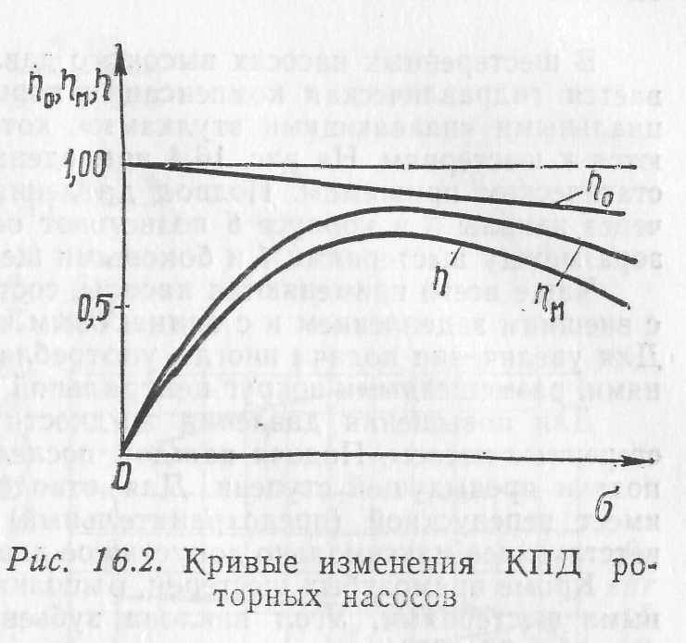

Рис. 8.2. Кривые изменения коэффициентов насоса в зависимости от критерия $σ$.

- Шестеренные насосы

Шестеренные насосы выполняются с шестернями внешнего и внутреннего зацепления. Наибольшее распространение имеют насосы с шестернями внешнего зацепления. На рис.8.3 приведена схема такого насоса. Он состоит из двух одинаковых шестерен — ведущей 2 и ведомой 3, помещенных в плотно охватывающем их корпусе — статоре 1. При вращении шестерен в направлении, указанном стрелками, жидкость, заполняющая впадины между зубьями, переносится из полости всасывания в полость нагнетания.
Вследствие разности давлений (P₂>P₁) шестерни подвержены воздействию радиальных сил, которые могут привести к заклиниванию роторов. Для уравновешивания последних в корпусе насосов иногда устраивают разгрузочные каналы 4. Такие же каналы могут быть выполнены и в самих роторах.
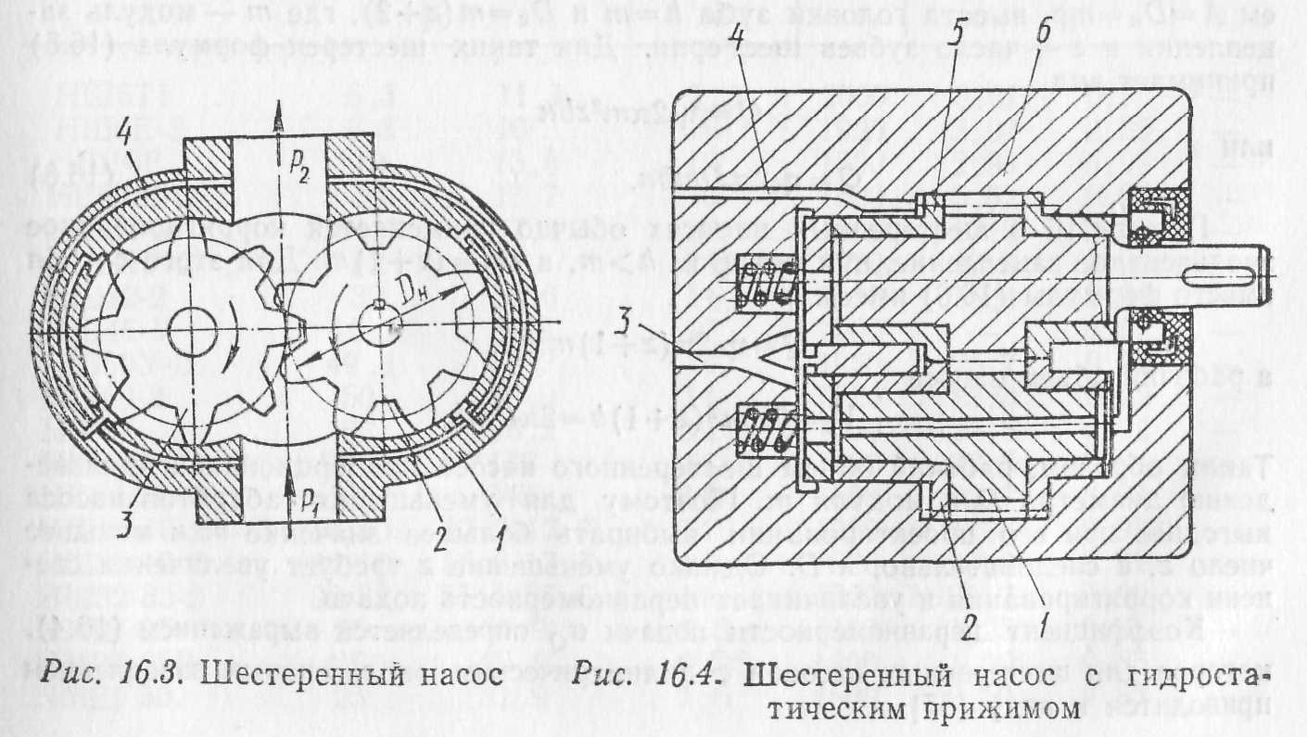

Рис. 8.3. Шестеренный насос: 1- статор; 2 – ведущая шестерня; 3 – ведомая шестерня; 4 – разгрузочные каналы.

Чаще всего применяются насосы, состоящие из пары прямозубых шестерен с внешним зацеплением и с одинаковым числом зубьев эвольвентного профиля. Для увеличения подачи иногда употребляются насосы с тремя и более шестернями, размещенными вокруг центральной ведущей шестерни.
Для повышения давления жидкости применяются многоступенчатые шестеренные насосы. Подача каждой последующей ступени этих насосов меньше подачи предыдущей ступени. Для отвода излишка жидкости каждая ступень имеет перепускной (предохранительный) клапан, отрегулированный на соответствующее максимально допустимое давление.
Кроме прямозубых шестерен, выполняются насосы с косозубыми и шевронными шестернями. Угол наклона зубьев в шевронных шестернях обычно составляет 20—25°.
Современные шестеренные насосы могут развивать давления до 10— 20 МПа.
Для приближенных расчетов минутной подачи насосов с двумя одинаковыми шестернями можно пользоваться формулой:

$Q=η_{0}πA\left(D_{г}−A\right)\text{bn}$ (8.10)

где $η_{0}$ — объемный КПД насоса, зависящий от конструкции, технологии изготовления и давления насоса и принимаемый равным 0,7—0,95; А — расстояние между центрами шестерен, равное при одинаковых шестернях диаметру начальной окружности D; Dг— диаметр окружности головок зубьев; b — ширина шестерен; n — частота вращения ротора, об/мин.
Коэффициент неравномерности подачи $σ_{Q}$определяется выражением
$σ_{Q}=\frac{2,\text{17}}{z+1,\text{276}}$ (8.11)

гда $α$— угол зацепления; стандартный угол зацепления = 20°.

Рис. 8.4 коловратный насос
Под коловратным насосом, согласно ГОСТ 17398 -72, понимается зубчатый насос с рабочими органами в виде роторов, обеспечивающих только геометрическое замыкание рабочей камеры, а вращающий момент с ведущего ротора на ведомый передает шестеренная пара, расположенная вне корпуса насоса. Профили роторов показаны на рис. 8.1, г, д. В шланговом насосе рабочим органом является упругий шланг, пережимаемый вращающимися роликами (рис. 8.1, е).

3. Винтовые насосы

В зависимости от числа винтов различают одно-, двух-, трех- и многовинтовые насосы. Наибольшее распространение получили трехвинтовые насосы с циклоидальным зацеплением, обладающие рядом существенных достоинств: высоконапорностью, равномерностью подачи и бесшумностью работы.
На рис.8.4. приведена схема насоса, имеющего три двухзаходных винта,. из которых средний 1 — ведущий и два других 2 — ведомые. При этом направление нарезки на ведущем и ведомых винтах противоположное. В корпусе 5 установлена обойма 4, залитая баббитом и сообщающаяся своими окнами с всасывающим патрубком 6. Винты, расположенные внутри обоймы с минимальными зазорами, при зацеплении образуют рабочие камеры, которые при вращении перемещаются вместе с жидкостью вдоль оси к напорному патрубку 3.
При таком конструктивном выполнении винты разгружены от радиальных сил давления, а возникающие осевые силы воспринимаются упорными подшипниками. Основную нагрузку несет ведущий винт, ведомые винты разгружены от моментов и выполняют лишь роль замыкателей (герметизаторов) рабочих камер.
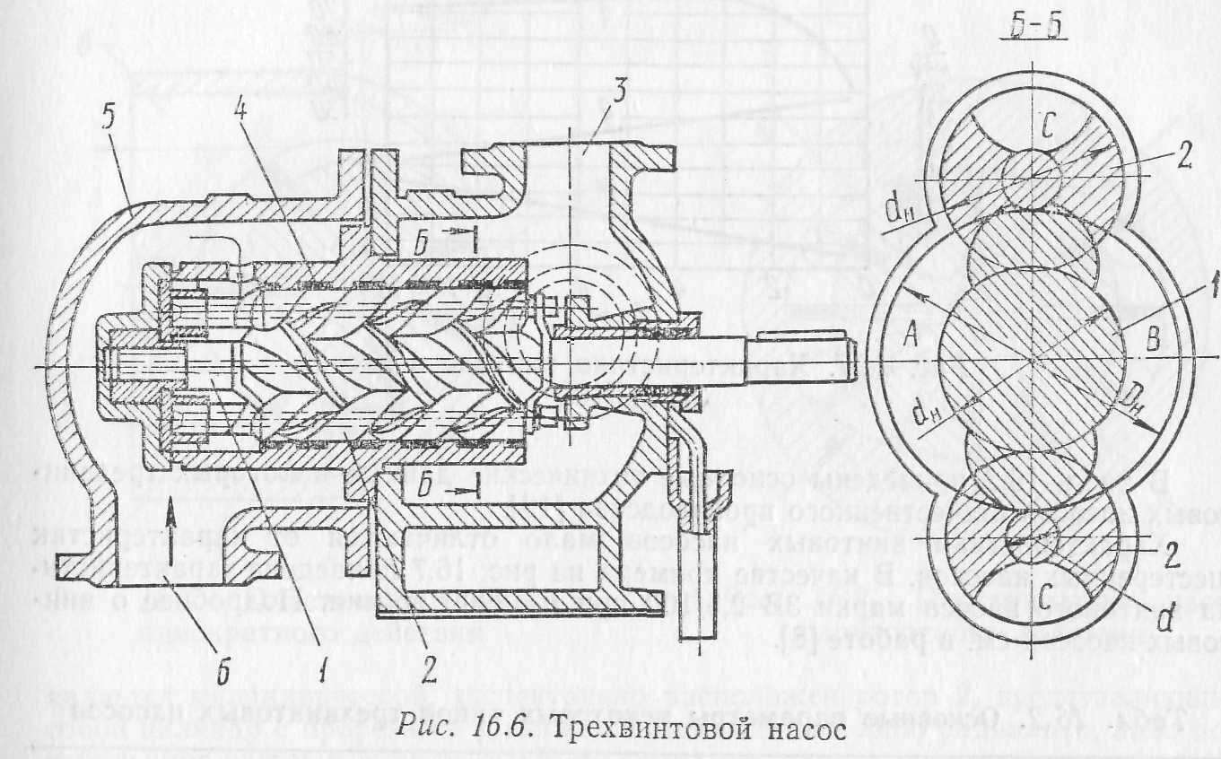

Рис. 8.4. Винтовой насос: 1 — винт ведущий; 2 — винты ведомые; 3- напорный патрубок; 4 - обойма, залитая баббитом; 5 – корпус; 6 - всасывающий патрубок.

Общее выражение для минутной подачи винтовых насосов:
с односторонним подводом жидкости
$Q=η_{0}\text{Stn}$ (8.12)
с двусторонним подводом жидкости
$Q=η_{0}2\text{Stn}$ (8.13)
где S —площадь живого сечения насоса, равная разности площади поперечного сечения обоймы и площади поперечного сечения всех винтов, t – шаг винта, м; n – частота вращения винта, об/мин.
Трехвинтовые насосы способны развивать давления Р до 10—20 МПа. Причем, чем выше развиваемое давление, тем для обеспечения нужной герметичности длиннее должны быть винты. Минимальная длина винтов L=l,25t. В зависимости от давления длина винта трехвинтового насоса принимается в следующих пределах: при Р=1,5—2,0 МПа L=(l,5—2)t при Р=5—7,5 МПа L=(3—4)t; при Р = 15—20 МПа L=(6—8)t.
Характеристики винтовых насосов мало отличаются от характеристик шестеренных насосов.

- Роторно-поступательные насосы

Шиберные насосы.
Пластинчатый насос — разновидность шиберных, т.е. роторно-поступательных насосов с вытеснителями в виде шиберов — пластин. Пластинчатые насосы бывают однократного, двукратного и многократного действия. Насосы однократного действия могут быть регулируемыми и нерегулируемыми. Насосы двукратного и многократного действия нерегулируемые.
На рис.8.5. приведена простейшая схема пластинчатого насоса однократного действия. В корпусе насоса — статоре 1, внутренняя

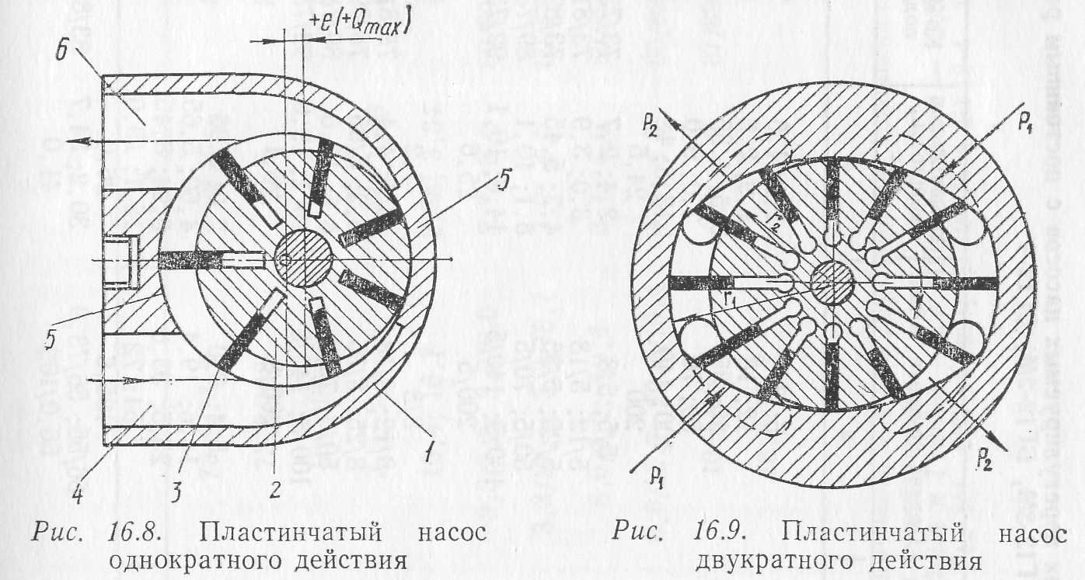

Рис. 8.5. Шиберный насос. 1 – статор; 2 – ротор; 3 – вытеснитель; 4 - всасывающий патрубок; 5 - уплотнительные перемычки; 6 - нагнетательный патрубок.

поверхность которого, является цилиндрической, эксцентрично расположен ротор 2, представляющий собой цилиндр с прорезями (пазами), выполненными либо радиально, либо под небольшим углом α к радиусу. В прорезях находятся прямоугольные пластины — вытеснители, которые при вращении ротора совершают относительно него возвратно-поступательное движение. Под действием центробежных сил или специальных устройств пластины своими внешними торцами прижимаются к внутренней поверхности статора и скользят по ней. При вращении ротора в направлении часовой стрелки жидкость через окно, расположенное на периферии статора, поступает в насос из всасывающего патрубка 4 и через противоположное окно подается в нагнетательный патрубок 6 (окна на рисунке не показаны). Рабочие камеры в насосе ограничиваются двумя соседними пластинами и поверхностями статора и ротора. Уплотнение ротора и пластин с торцов осуществляется плавающим диском, который давлением жидкости прижимается к ротору. Для отделения всасывающей полости от нагнетательной в статоре имеются уплотнительные перемычки 5, размер которых должен быть несколько больше расстояния между краями двух соседних пластин.
Регулирование рабочего объема и реверс подачи пластинчатого насоса однократного действия осуществляются изменением величины и знака эксцентриситета, для чего необходим специальный механизм, смещающий центральную часть статора относительно ротора (на рис. насос установлен на максимальный эксцентриситет е, что соответствует максимальной подаче Q_{max}).
В пластинчатом насосе двукратного действия подача жидкости из каждой рабочей камеры за один оборот ротора производится дважды. Внутренняя поверхность статора в таком насосе имеет специальный профиль, сходный с эллиптическим, с двумя входными и двумя выходными окнами, расположенными диаметрально противоположно.
Возможность регулирования рабочего объема в насосе двукратного действия исключается. Число пластин z для наиболее равномерной подачи рекомендуется выбирать кратным четырем; чаще всего z=12.
Подача пластинчатых насосов определяется следующими выражениями:
для насоса однократного действия
$Q=2η_{0}\left[2π\left(r−e\right)−\frac{σz}{\text{cos}α}\right]b⋅\text{en}$ (8.14)
для насоса двукратного действия
$Q=2η_{0}\left[2π\left(r_{1}^{2}−r_{2}^{2}\right)−\frac{\left(r_{1}−r_{2}\right)z}{\text{cos}α}\right]b⋅\text{en}$ (8.15)
Здесь b— ширина пластин в осевом направлении;
$δ$ — толщина одной пластины;
α — угол наклона пластин к радиусу в сторону вращения ротора (обычно α = 0—15°);
r — радиус внутренней поверхности статора;
е — величина эксцентриситета;
r₁ и r₂ — соответственно большая и малая полуоси внутренней поверхности статора;
$η_{0}$ — объемный КПД, принимаемый равным 0,75—0,98.
Насосы предназначаются для нагнетания рабочей жидкости (чистого минерального масла) в гидравлические системы металлорежущих станков, литейного и сварочного оборудования, прессов, автоматических линий и других стационарных машин, работающих в закрытых помещениях.

Роторно-поршневые насосы.
Роторно-поступательный насос, в котором вытеснители имеют форму поршней (плунжеров, шаров), а рабочие камеры ограничиваются вытеснителями в цилиндрических полостях ротора, называется роторно-поршневым.
Роторно-поршневой насос, у которого ось вращения ротора параллельна осям рабочих камер и вытеснителей или составляет с ними угол менее 45°, называется аксиальным.
Аксиальные роторно-поршневые насосы бывают двух разновидностей: насосы с наклонным блоком и насосы с наклонным диском. У первых — ось вращения ведущего вала и ось ротора пересекаются, образуя угол; у второй разновидности насосов оси ведущего вала и ротора совпадают.
Большое распространение, особенно в гидроприводах, получили насосы с наклонным блоком и с двойным несиловым карданом.
Рис. 8.5 Аксиально-роторно поршневой насос.
Аксиально-поршневые насосы выполняются с наклонной шайбой или наклонным блоком. На рис. 28 изображен аксиально-поршневой насос с наклонной шайбой 1, на которую опираются основания плунжеров (поршней) 2. Плунжеры вращаются вместе с блоком 3 и одновременно совершают возвратно-поступательные движения относительно него.
При этом рабочие камеры 4 и 5 меняют свой объем от минимальной величины (поз.4 на рис.28) до максимальной (поз.5) и обратно. Для соединения рабочих камер с трубопроводами служит неподвижный распределитель 6 с дугообразными окнами 7 и 8. Он устроен таким образом, что при увеличении объема рабочей камеры она соединяется с всасывающим трубопроводом через окно 7, а при уменьшении - с напорным через окно 8. Аксиально-поршневой насос с наклонным блоком имеет аналогичную конструкцию, но у него относительно оси вращения наклонен блок, а не шайба.
Аксиально-поршневой насос может быть регулируемым. При регулировании его рабочий объем изменяется за счет изменения угла γ наклона шайбы 1 (или блока).

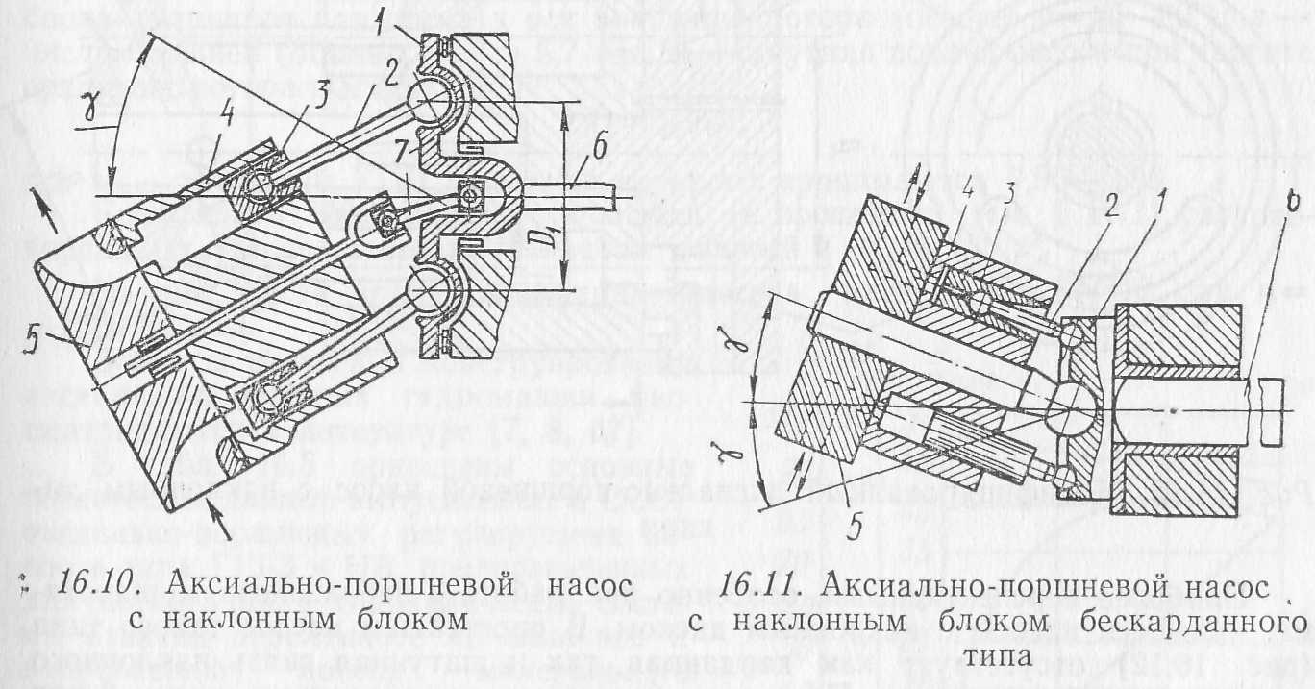

Рис. 8.6. Аксиальный роторно-поршневой насос. 1 – упорный диск; 2 – шатун; 3- поршень; 4 – блок цилиндров (ротор); 5 – распределитель; 6 – вал; 7 – кардан
Упорный диск 1, жестко связанный с валом 6, шарнирно связан со сферическими головками шатунов 2. Другие сферические головки этих шатунов шарнирно заделаны в поршнях 3, которые совершают возвратно-поступательное движение в блоке цилиндров (роторе) 4. Последний приводится во вращение от вала 6 через двойной кардан 7. Подводящий и отводящий трубопроводы присоединяются к неподвижному распределителю 5. При изменении наклона распределителя на угол у относительно вала 6 изменяется ход каждого поршня, а следовательно, и рабочий объем насоса.
В последнее время широко используются также аксиальные роторно-поршневые насосы с наклонным блоком бескарданного типа, в которых передача крутящего момента на ротор осуществляется шатунами, входящими внутрь поршней. Такая схема позволяет упростить конструкцию и уменьшить размеры ротора, а следовательно, и его момент инерции, что улучшает динамику процесса разгона и торможения машины. Кинематика поршня при этом оказывается такой же, как и в приведенной выше схеме с несиловым карданом.
Наиболее перспективными, особенно при работе с небольшими мощностями, являются насосы с наклонным диском. В простейшем насосе такого типа отсутствует как карданная, так и шатунная связь наклонного диска с блоком цилиндров.
Для всех аксиальных роторно-поршневых насосов характерно торцевое распределение жидкости, т.е. наличие устройства, обеспечивающего попеременное сообщение рабочих камер с полостями всасывания и нагнетания насоса, а также замыкание рабочих камер в промежуточные моменты. Изменение рабочего объема в регулируемых аксиальных роторно-поршневых насосах осуществляется изменением угла наклона у блока цилиндров или диска, которое может выполняться вручную или автоматически в зависимости от давления насоса.
Рабочий объем насоса с наклонным блоком определяется приближенно формулой
$V_{0}=V_{k}z=\frac{{πd}^{2}}{4}D_{1}\text{sin}γz$ (8.16)
Рабочий объем насоса с наклонным диском
$V_{0}=V_{k}z=\frac{{πd}^{2}}{4}D_{1}\text{tg}γz$ (8.17)
где
V_{k} — полезный объем рабочей камеры;
D — диаметр окружности, на которой в роторе расположены оси поршней;
D₁ — диаметр окружности, на которой в упорном диске расположены центры шарниров шатунов;
$γ$— угол наклона блока цилиндров или диска к оси вращения ротора (обычно γ=15—20°);
z — число поршней (обычно равное 5,7 или 9). Минутная подача насоса при частоте вращения ротора в минуту n равна:

$Q=η_{0}V_{0}n$ (8.18)
где $η_{0}$—объемный КПД, значения которого принимаются 0,95—0,98.
Принята следующая система шифровки.
Для насосов первой группы: 2Г13-3 — аксиально-поршневой, при отсутствии индекса — с ручным механизмом управления, с цифрой 2 впереди — с электрогидравлическим управлением; цифра 5 обозначает подачу 100 л/мин, цифра 6 — подачу 200 л/мин; буква А — указывает на наличие вспомогательного одинарного.

В радиальных роторно-поршневых насосах рабочие камеры расположены радиально по отношению к оси ротора.
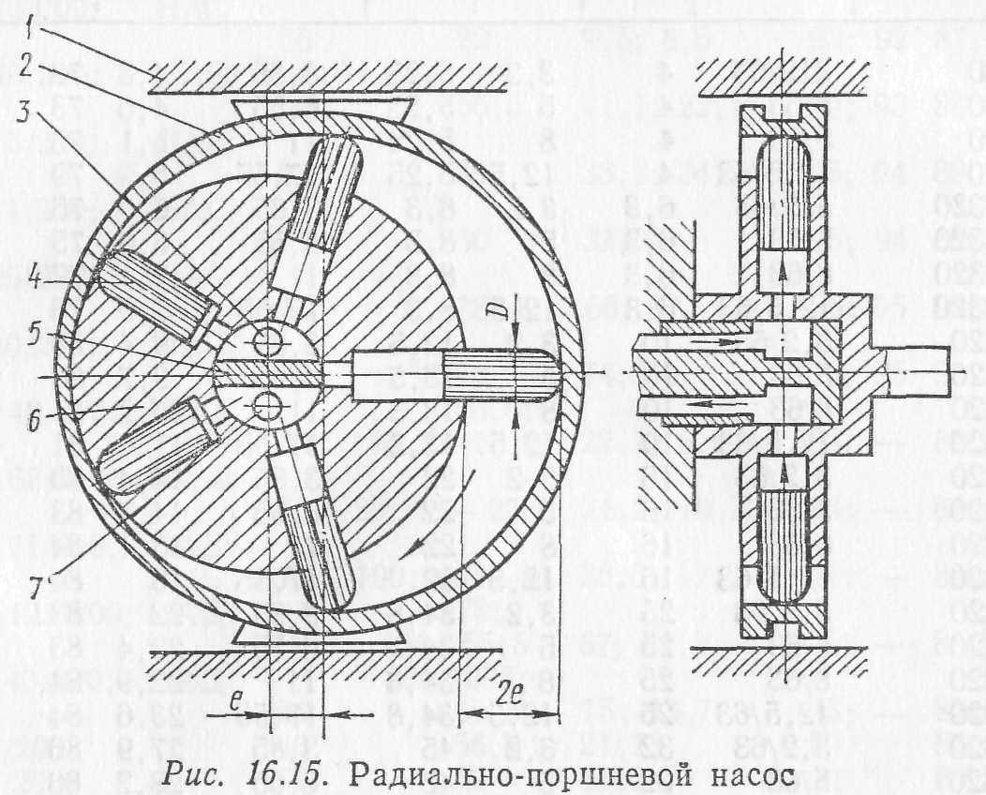

Рис. 8.7. Радиальный роторно-поршневой насос. 1- статор; 2 – статорное кольцо; 3 – всасывающее отверстие; 4 – вытеснители; 5 – уплотнительная перегородка; 6 – цилиндровый блок-ротор; 7 – нагнетательное отверстие.

Принципиальная схема регулируемого радиального роторно-поршневого насоса приведена на рис.8.7. Основными элементами его являются статор 1, цилиндровый блок-ротор 6, поршни (плунжеры) 4, выполняющие роль вытеснителей, статорное кольцо, или обойма, 2. Роль распределительного устройства выполняет пустотелая ось с уплотнительной перегородкой 5, на которой помещается вращающийся ротор. При вращении последнего в направлении, указанном стрелкой, рабочие камеры своими каналами поочередно соединяются с отверстием 3, через которое жидкость всасывается, и с отверстием 7, через которое происходит нагнетание жидкости.
При проходе рабочих камер насоса через нейтральное положение их каналы перекрываются уплотнительной перегородкой. Прижим головок поршней к внутренней поверхности обоймы происходит либо под действием центробежных сил, либо под давлением жидкости, нагнетаемой в полость всасывания вспомогательным насосом, либо с помощью специальных пружин. При перемещении поршней от центра рабочие камеры соединяются с полостью всасывания, а при ходе поршней к центру — с полостью нагнетания.
Обойму 2 можно перемещать относительно подвижной оси 5 ротора и тем самым менять эксцентриситет е, а следовательно, и рабочий объем насоса V.
Рабочий объем насоса равен:
$Q=\frac{\text{zFen}}{\text{30}}η_{0}$ (8.19)
где z – число поршней;
F – площадь поперечного сечения цилиндра, м²;
е – эксцентриситет ротора, м;
n – частота вращения ротора, об/мин;
η₀ – объемный КПД.
Число рабочих камер в насосе r в одном ряду обычно равно пяти, семи и реже девяти. Цилиндры насоса могут располагаться и в несколько рядов (обычно не более трех), благодаря чему достигаются большая подача и большая ее равномерность. Кроме того, для увеличения подачи применяются насосы многократного действия, в которых статорное кольцо (обойма) имеет специальный профиль.
Рабочий объем многорядных насосов многократного действия в общем случае
$V_{0}=\frac{{πd}^{2}}{4}2\text{ezim}$ (8.20)
где
i — кратность насоса;
m — число рядов.
Минутная подача насоса при частоте вращения n (об/мин) ротора
$Q=η_{0}V_{0}n$ (8.21)
где $η_{0}$ — объемный КПД, равный 0,70—0,90.
Радиально-поршневые насосы могут быть регулируемыми. Регулирование подачи, а также реверс осуществляются изменением величины и знака эксцентриситета е. Обычно величина е находится в пределах 3—10 мм.
Насосы эти имеют четыре модификации по управлению: НРР и НРРШ — насосы с ручным управлением нереверсивные (насосы НРРШ имеют встроенный шестеренный насос для питания вспомогательных механизмов гидросистемы); НРС и 2НРС — насосы со следящим гидравлическим управлением (НРС — нереверсивный, 2НРС — реверсивный); НРМ и НР4М — насосы с электрогидравлическим механизмом управления на две и четыре подачи, реверсивные; НРД — насосы с управлением по давлению, нереверсивные.
В качестве примера расшифровки марки насоса рассмотрим насос 2НРС 250Д/200: цифра 2 — реверсивный (при отсутствии цифры — нереверсивный); буквы НРС — радиально-поршневой насос со следящим гидравлическим управлением; 250— рабочий объем, см3; Д — модернизированный, 200 — номинальное давление, кгс/см2.

